**Т*естування на вірусні гепатити допомагає контролювати стан свого здоровʼя***

[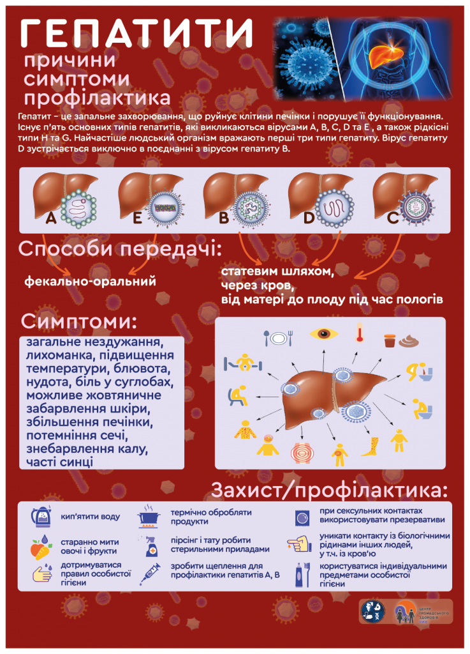](http://uoz.gov.ua/wp-content/uploads/2024/07/%D0%B3%D0%B5%D0%BF%D0%B0%D1%82%D0%B8%D1%82.png)

Всесвітній день боротьби з вірусними гепатитами відзначається щороку **28 липня —** у день народження американського лікаря та вченого Баруха Блумберга. Саме у 1967 році завдяки його дослідженням світ вперше дізнався про вірус гепатиту B. Всього через два роки він розробив першу вакцину проти гепатиту В. Мета Всесвітнього дня протидії вірусним гепатитам — привернути увагу до глобальної загрози, яку становлять ВГ, підвищити обізнаність про профілактику, діагностику та лікування ВГ.

З 28 липня по 1 серпня 2025 року в країні триватиме тематичний тиждень боротьби з вірусними гепатитами.Мета заходу підвищення обізнаності загального населення та медичних працівників щодо вірусних гепатитів.

Існує п’ять основних типів вірусів гепатиту: А, В, С, D і Е. Усі вони спричиняють захворювання печінки.

Протягом 2024 року в Україні зареєстровано 2364 випадки ВГВ проти 2150 в 2023 році; кількість випадків ВГС в 2024 році склала 8031 проти 6583 в 2023 році. Переважна більшість випадків як ВГВ (69,9%) так і ВГС(94,6%) припадає на їх хронічні форми. За 6 місяців 2025 рокув країні зареєстровано 1073 випадки ВГВ, з них 75% становлять хронічні форми інфекції та 3861 випадків ВГС, з них 94% - хронічні форми.

В м Кривому Розі в 2024 році зареєстровано 5 випадків вірусного гепатиту А, 4 випадки вірусного гепатиту С, 2 випадки вірусного гепатиту В та 27 випадків хронічних форм гепатиту (25 – гепатиту С, 2- гепатиту В). За І півріччя 2025 року по місту зареєстровано 16 випадків хронічних гепатитів, 2 випадки гепатиту А та 3 випадки гепатиту С.

Якщо є симптоми вірусного гепатиту (як-от діарея, блювота, жовтяниця, потемніння сечі, знебарвлення калу), необхідно звернутися до сімейного лікаря, який скерує на діагностику

Вірусні гепатити піддаються контролю та лікуванню. Вчасна діагностика вірусних гепатитів та дотримання рекомендацій лікаря допоможуть уникнути негативних наслідків для здоровʼя. Так, вірусний гепатит С повністю виліковний. Лікування від вірусного гепатиту С триває 3 або 6 місяців та дозволяє повністю позбутися хвороби, за умови дотримання рекомендацій лікаря. Лікуванню піддаються як гостра, так і хронічна форми. Лікування вірусних гепатитів В і С в Україні у дітей та дорослих є безоплатним.

Ефективним захистом від вірусних гепатитів В та D є вакцинація, а також профілактуються дотриманням санітарно-гігієнічних норм, використанням презервативів під час статевих актів, стерильного інструменту при наданні косметологічних та медичних процедур. Щоб уникнути інфікування ВГА та ВГЕ потрібно дотримуватись правил особистої гігієни; вживати термічно оброблену їжу; добре мити овочі, фрукти, ягоди й зелень; кип’ятити воду та не пити з відкритих джерел.

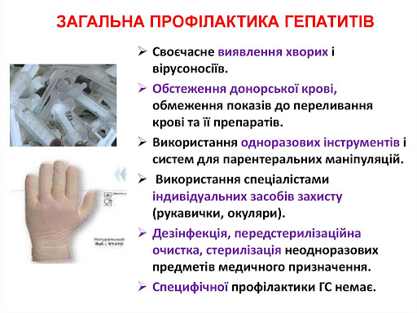

Починаючи з 2000 року, щеплення від ВГВ включено до [Національного календаря профілактичних щеплень](https://moz.gov.ua/uk/kalendar-profilaktichnih-scheplen) і надається безоплатно всім дітям. Кожна дитина має отримати 3 дози вакцини від ВГВ для формування 100% імунітету до ВГВ-інфекції (1 дозу — в перші 24 години після народження, 2 дозу — у 2 місяці; 3 дозу — у 6 місяців. Вакцина від вірусу гепатиту В є першою протираковою вакциною. Хронічний ВГВ зумовлює 80% всіх випадків раку печінки у світі.Тому вакцина, яка захищає від ВГВ, також може допомогти запобігти раку печінки. Усі народжені до 2000 року в Україні потенційно не отримували щеплення від гепатиту В. Тому дорослим рекомендується вакцинуватися проти гепатиту B, якщо вони не були щеплені в дитинстві або належать до груп ризику інфікування ВГВ.

Крім того, вакцинація проти гепатиту B — ефективний метод профілактики вірусного гепатиту D. Якщо людина не інфікована ВГВ, вона не може заразитися і ВГD.

Тестування та лікування вірусних гепатитів в Україні є доступним і безоплатним. Для отримання послуг з тестування та лікування вірусних гепатитів потрібно звернутися до сімейного лікаря. Тестуватися на вірусні гепатити B і C потрібно всім щонайменше раз на рік. Результат швидкого тесту доступний за 10-15 хвилин. Дослідження методів ІФА та ІХЛА для отримання результату потребують від декількох годин до кількох днів. У разі позитивного результату експрес-тесту, ІФА або ІХЛА лікар скеровує пацієнта на підтверджувальну діагностику. Тестування допомагає контролювати стан свого здоровʼя, а регулярна діагностика забезпечує вчасне лікування.

Північне відділення ВСП «Криворізький РВ

ДУ «Дніпропетровський ОЦКПХ МОЗ»